PRD — SafeOps 360: Feature Mapping & Role Authorization
13 Oktober 2026

1. Ringkasan
Dokumen ini mendefinisikan master data, alur operasional harian, pengelolaan evidence, inventory reporting, serta hak akses pengguna SafeOps 360.
Platform digunakan oleh beberapa PLTU/site. Setiap site memiliki beberapa vendor, dan setiap vendor memiliki inventory, SOP, serta pipeline pekerjaan. Pipeline terdiri dari beberapa task yang dilaporkan worker setiap hari, lengkap dengan evidence foto sebelum dan sesudah pekerjaan.
Role | Tanggung jawab
SUPER_ADMIN | Mengelola platform dan seluruh site
ADMIN | Mengelola operasional pada site yang menjadi tanggung jawabnya
ADMIN_WORKER | Mengelola pekerja dan aktivitas vendor yang menjadi tanggung jawabnya
WORKER | Melaksanakan task, mengirim laporan pekerjaan, dan melaporkan kondisi inventory

2. Mapping Modul
No. | Modul | Tabel utama | Fungsi
1 | User Management | users, roles, user_roles, user_scopes | Mengelola akun dan hak akses
2 | Site Management | sites | Master data PLTU/site
3 | Vendor Management | vendors | Master vendor pada setiap site
4 | Inventory Management | inventories | Data perlengkapan dan kondisi inventory vendor
5 | Policy Management | policies | SOP dalam bentuk file PDF
6 | Pipeline Management | pipelines | Master alur pekerjaan setiap vendor
7 | Task Management | items, pipeline_items | Master task dan detail task dalam pipeline
8 | Daily Task Reporting | pipeline_reports | Laporan pelaksanaan task per worker dan shift
9 | Task Evidence | pipeline_report_details | Foto sebelum/sesudah, waktu pengerjaan, catatan, dan temuan safety
10 | Inventory Reporting | inventory_reports | Laporan permintaan inventory atau inventory rusak

3. Struktur Data

3.1 Master data
Tabel | Kolom | Keterangan
sites | id, name, status | Master PLTU/site
vendors | id, id_site, name, status | Vendor yang terdaftar pada site
inventories | id, id_vendor, item, jenis_item, qty, img, status_condition | Inventory milik vendor
policies | id, id_vendor, name, file_url, status | SOP vendor dalam format PDF
pipelines | id, id_vendor, name, description, status | Master alur pekerjaan vendor
items | id, name, description, status | Master task yang dapat digunakan dalam pipeline
pipeline_items | id, id_pipeline, id_item, status | Relasi pipeline dengan task

3.2 Operational reporting
Tabel | Kolom | Keterangan
pipeline_reports | id, id_pipeline_item, id_user, shift, report_date, status, status_revisi | Laporan task oleh worker pada tanggal dan shift tertentu
pipeline_report_details | id, id_pipeline_report, evidence_before, evidence_after, open_date, closed_date, note_category, notes | Detail pengerjaan dan evidence task
inventory_reports | id, id_vendor, id_inventory, id_user, report_type, evidence, description, status | Laporan permintaan atau kerusakan inventory

3.3 Penyesuaian
- report_date perlu ditambahkan agar laporan dapat dibedakan berdasarkan hari kerja.
- status dan status_revisi dipisah: status menggambarkan status task, status_revisi menggambarkan status pemeriksaan atau revisi laporan.
- file_url, img, dan evidence menyimpan path atau object key file, bukan binary foto/PDF di PostgreSQL. File disimpan di object storage seperti MinIO.
- inventory_reports perlu id_user agar pembuat laporan diketahui.
- report_type pada inventory_reports berisi REQUEST atau DAMAGED.
- Semua tabel memiliki created_at dan updated_at;
- Tabel master juga dapat punya created_by untuk kebutuhan audit.

4. Relasi Antar-Tabel
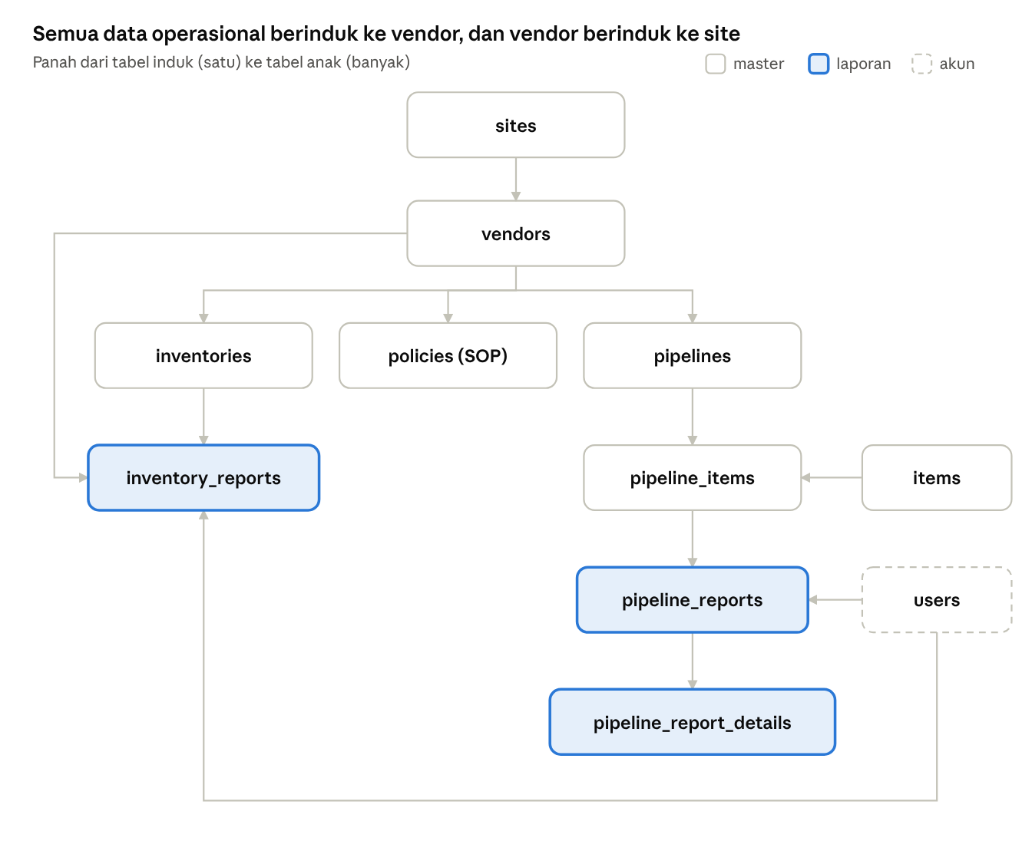
Relasi antar-tabel
items adalah master task bersama; pipeline_items menghubungkan satu pipeline dengan banyak task. users (pelapor) terhubung ke pipeline_reports dan inventory_reports.
Aturan relasi
- Satu site dapat memiliki banyak vendor.
- Satu vendor hanya terhubung ke satu site dalam model awal.
- Satu vendor dapat memiliki banyak inventory, SOP, dan pipeline.
- Satu pipeline dapat terdiri dari banyak task.
- Satu task master dapat digunakan pada beberapa pipeline.
- Satu pipeline item dapat memiliki banyak laporan berdasarkan tanggal, shift, atau worker.
- Satu laporan task memiliki satu detail evidence utama dalam model awal. Jika kelak dibutuhkan banyak foto atau beberapa temuan, evidence dapat dipisahkan ke tabel tersendiri.
- Satu inventory dapat memiliki banyak laporan permintaan atau kerusakan.

5. Role & Authorization Matrix
Keterangan: CRUD = Create, Read, Update, Delete sesuai aturan bisnis · R = Read/View · C/U = Create dan Update · — = tidak memiliki akses.
Modul | SUPER_ADMIN | ADMIN | ADMIN_WORKER | WORKER
Users | CRUD | CRUD terbatas | CRUD worker vendor sendiri | —
Sites | CRUD global | R/U site sendiri | R site terkait | R site terkait
Vendors | CRUD global | CRUD pada site sendiri | R vendor sendiri | R vendor sendiri
Inventories | CRUD global | CRUD pada site sendiri | CRUD vendor sendiri | R vendor sendiri
Policies | CRUD global | CRUD pada site sendiri | CRUD vendor sendiri | R vendor sendiri
Pipelines | R global | R site sendiri | R vendor sendiri | R pipeline yang ditugaskan
Items | CRUD global | CRUD pada site sendiri | R | R task yang ditugaskan
Pipeline Items | CRUD global | CRUD pada site sendiri | CRUD vendor sendiri | R task yang ditugaskan
Pipeline Reports | R global | R site sendiri | R vendor sendiri | C/U laporan sendiri
Pipeline Report Details | R global | R site sendiri | R vendor sendiri | R detail laporan sendiri
Inventory Reports | R global | R site sendiri | CRUD vendor sendiri | C laporan sendiri

5.1 Pembatasan akses
SUPER_ADMIN
- Memiliki akses administratif lintas site dan vendor.
- Mengelola akun, master data global, serta konfigurasi platform.
ADMIN
- Akses dibatasi pada site yang ditugaskan.
- Dapat melihat vendor di site tersebut.
- Tidak boleh mengelola site lain.
- Pembuatan akun Admin Worker dan Worker mengikuti kebijakan pengelolaan akun.
ADMIN_WORKER
- Akses dibatasi pada vendor sendiri.
- Dapat mengelola inventory, SOP, pipeline item, dan laporan inventory vendor.
- Dapat membuat akun Worker untuk vendor sendiri, tetapi tidak boleh membuat akun Admin atau mengubah scope pengguna lain.
WORKER
- Melihat SOP dan task yang ditugaskan.
- Membuat dan memperbarui laporan task sendiri sesuai status dan aturan revisi.
- Melihat evidence laporan sendiri.
- Membuat laporan permintaan atau kerusakan inventory.
- Tidak boleh mengubah master inventory atau menghapus laporan historis.

5.2 Catatan keputusan
Pada mapping awal, Admin diberi CRUD pada sites dan items. Untuk implementasi yang aman:
- Admin sebaiknya hanya dapat mengubah site yang menjadi tanggung jawabnya.
- Master items idealnya dikelola Super Admin agar standar task tidak berbeda-beda antar-site.
- Jika Admin memang perlu mengelola item sendiri, scope dan aturan penggunaan item lintas pipeline harus ditetapkan.

6. Alur Operasional

6.1 Setup awal
- Super Admin membuat site.
- Admin atau Super Admin mendaftarkan vendor pada site.
- Admin Worker melengkapi inventory vendor.
- Admin Worker mengunggah SOP dalam bentuk PDF.
- Pipeline dibuat dan dihubungkan dengan master task.
- Worker didaftarkan dan ditugaskan ke vendor, pipeline, serta shift yang relevan.

6.2 Daily task
- Worker login.
- Worker melihat task sesuai penugasan.
- Worker membaca SOP yang relevan.
- Worker melakukan briefing dan pemeriksaan APD sesuai prosedur.
- Worker memulai pekerjaan dan mengirim evidence before.
- Worker menyelesaikan pekerjaan dan mengirim evidence after.
- Worker mengisi catatan serta kategori temuan jika ada.
- Laporan disimpan dengan status yang sesuai.
- Admin Worker dan Admin site melakukan monitoring.
- Jika laporan perlu diperbaiki, status revisi diperbarui dan Worker melakukan perbaikan.

6.3 Inventory reporting
- Worker memilih inventory yang bermasalah atau dibutuhkan.
- Worker mengisi jenis laporan, keterangan, dan foto evidence.
- Admin Worker memeriksa laporan.
- Admin Worker memperbarui status permintaan atau kerusakan.
- Riwayat laporan tetap tersimpan sebagai audit operasional.

7. Status yang Disarankan

7.1 Status master data
Tabel / kolom | Nilai
sites.status | ACTIVE, INACTIVE
vendors.status | ACTIVE, INACTIVE
inventories.status_condition | GOOD, DAMAGED, MAINTENANCE, LOST
policies.status | ACTIVE, INACTIVE
pipelines.status | ACTIVE, INACTIVE
pipeline_items.status | ACTIVE, INACTIVE

7.2 Status laporan task
Kolom | Nilai | Makna
status | PENDING | Belum dikerjakan
status | IN_PROGRESS | Pekerjaan sedang berlangsung
status | SUBMITTED | Laporan dikirim untuk diperiksa
status | COMPLETED | Laporan disetujui atau pekerjaan dinyatakan selesai
status | REJECTED | Laporan ditolak dan perlu diperbaiki
status_revisi | NONE | Belum ada revisi
status_revisi | REQUESTED | Revisi diminta
status_revisi | RESUBMITTED | Laporan hasil revisi dikirim kembali

7.3 Kategori temuan safety
Kolom note_category dapat berisi NEAR_MISS, UNSAFE_ACTION, atau UNSAFE_CONDITION, dan dikosongkan bila tidak ada temuan. Untuk analisis safety yang lebih kompleks, temuan sebaiknya dipisahkan dari detail laporan menjadi tabel safety_findings.

7.4 Status inventory report
Status | Makna
SUBMITTED | Laporan baru dikirim
IN_REVIEW | Sedang diperiksa Admin Worker
APPROVED | Permintaan disetujui atau kerusakan dikonfirmasi
REJECTED | Laporan ditolak dengan alasan
RESOLVED | Permintaan atau masalah sudah ditangani

8. Prioritas MVP
Sprint | Fokus | Cakupan
1 | Fondasi | Authentication & Authorization, User Management, Master Sites, Master Vendors, scope isolation per site dan vendor
2 | Master operasional | Inventory Management, Policy Management, Master Items, Pipeline Management, Pipeline Items
3 | Operasional lapangan | Penugasan worker dan shift, Daily Task Reporting, evidence before/after, catatan dan kategori safety, alur submit–review–revisi
4 | Monitoring | Inventory Reporting, dashboard Admin dan Admin Worker, audit log, rekap laporan harian dan monitoring penyelesaian task

9. API Endpoints
Semua endpoint memakai prefix /api/v1 dan header Authorization: Bearer <access_token>. Endpoint auth dan users ada di PRD Authentication & Authorization.
Konvensi
- Data list otomatis difilter sesuai scope user (site/vendor); resource di luar scope mengembalikan 404.
- DELETE pada master data adalah soft delete (status menjadi INACTIVE); laporan historis tidak bisa dihapus.
- List mendukung ?page=&limit=&status=&q=.
- Upload file memakai multipart/form-data; file disimpan di MinIO, response mengembalikan signed URL berumur pendek.
- SA = SUPER_ADMIN · AD = ADMIN · AW = ADMIN_WORKER · WK = WORKER.

9.1 Sites
Method | Endpoint | Role | Keterangan
GET | /sites | SA, AD, AW, WK | Daftar site dalam scope
GET | /sites/{id} | SA, AD, AW, WK | Detail site
POST | /sites | SA | Buat site
PATCH | /sites/{id} | SA, AD (site sendiri) | Ubah site
DELETE | /sites/{id} | SA | Nonaktifkan site

9.2 Vendors
Method | Endpoint | Role | Keterangan
GET | /vendors | SA, AD, AW, WK | Filter ?site_id=
GET | /vendors/{id} | SA, AD, AW, WK | Detail vendor
POST | /vendors | SA, AD (site sendiri) | Daftarkan vendor ke site
PATCH | /vendors/{id} | SA, AD (site sendiri) | Ubah vendor
DELETE | /vendors/{id} | SA, AD (site sendiri) | Nonaktifkan vendor

9.3 Inventories
Method | Endpoint | Role | Keterangan
GET | /inventories | SA, AD, AW, WK | Filter ?vendor_id=&status_condition=
GET | /inventories/{id} | SA, AD, AW, WK | Detail + URL foto
POST | /inventories | SA, AD, AW | Tambah inventory (multipart, foto opsional)
PATCH | /inventories/{id} | SA, AD, AW | Ubah qty, kondisi, foto
DELETE | /inventories/{id} | SA, AD, AW | Nonaktifkan inventory

9.4 Policies (SOP)
Method | Endpoint | Role | Keterangan
GET | /policies | SA, AD, AW, WK | Filter ?vendor_id=
GET | /policies/{id}/file | SA, AD, AW, WK | Signed URL file PDF
POST | /policies | SA, AD, AW | Upload SOP (multipart, PDF)
PATCH | /policies/{id} | SA, AD, AW | Ubah nama/status atau ganti file
DELETE | /policies/{id} | SA, AD, AW | Nonaktifkan SOP

9.5 Pipelines
Method | Endpoint | Role | Keterangan
GET | /pipelines | SA, AD, AW, WK | WK: hanya pipeline yang ditugaskan
GET | /pipelines/{id} | SA, AD, AW, WK | Detail + daftar task
POST | /pipelines | Belum ditentukan | Buat pipeline (lihat Open Questions)
PATCH | /pipelines/{id} | Belum ditentukan | Ubah pipeline
DELETE | /pipelines/{id} | Belum ditentukan | Nonaktifkan pipeline

9.6 Items (master task)
Method | Endpoint | Role | Keterangan
GET | /items | SA, AD, AW, WK | WK: hanya task yang ditugaskan
POST | /items | SA, AD | Buat task (lihat Catatan keputusan 5.2)
PATCH | /items/{id} | SA, AD | Ubah task
DELETE | /items/{id} | SA, AD | Nonaktifkan task

9.7 Pipeline items
Method | Endpoint | Role | Keterangan
GET | /pipelines/{id}/items | SA, AD, AW, WK | Task dalam pipeline
POST | /pipelines/{id}/items | SA, AD, AW | Tambahkan task ke pipeline
PATCH | /pipeline-items/{id} | SA, AD, AW | Aktif/nonaktif task di pipeline
DELETE | /pipeline-items/{id} | SA, AD, AW | Lepas task dari pipeline

9.8 Daily task & pipeline reports
Method | Endpoint | Role | Keterangan
GET | /me/tasks | WK | Task hari ini, ?date=&shift=
GET | /pipeline-reports | SA, AD, AW, WK | Filter ?date=&shift=&vendor_id=&status=&status_revisi=; WK hanya laporan sendiri
GET | /pipeline-reports/{id} | SA, AD, AW, WK | Detail + signed URL evidence
POST | /pipeline-reports | WK | Mulai laporan untuk pipeline_item, tanggal, dan shift (status IN_PROGRESS)
POST | /pipeline-reports/{id}/evidence | WK | Upload foto, type=before atau type=after (multipart)
PATCH | /pipeline-reports/{id} | WK (laporan sendiri) | Ubah catatan dan note_category selama belum COMPLETED
POST | /pipeline-reports/{id}/submit | WK | Kirim laporan (status SUBMITTED); wajib before & after
POST | /pipeline-reports/{id}/review | Belum ditentukan | approve, reject, atau request_revision + alasan
GET | /pipeline-reports/{id}/history | SA, AD, AW, WK | Riwayat status dan revisi

9.9 Inventory reports
Method | Endpoint | Role | Keterangan
GET | /inventory-reports | SA, AD, AW, WK | Filter ?vendor_id=&report_type=&status=; WK hanya laporan sendiri
GET | /inventory-reports/{id} | SA, AD, AW, WK | Detail + signed URL evidence
POST | /inventory-reports | AW, WK | report_type REQUEST/DAMAGED, keterangan, foto (multipart)
PATCH | /inventory-reports/{id}/status | AW | IN_REVIEW, APPROVED, REJECTED (+ alasan), RESOLVED

9.10 Monitoring
Method | Endpoint | Role | Keterangan
GET | /dashboard/summary | SA, AD, AW | Rekap task harian per site/vendor: selesai, menunggu review, revisi
GET | /reports/daily | SA, AD, AW | Rekap laporan harian, ?date=&site_id=&vendor_id=
GET | /audit-logs | SA | Riwayat perubahan master data dan status laporan

10. Acceptance Criteria
- ☐ Vendor hanya dapat terhubung ke site yang valid.
- ☐ Inventory, SOP, dan pipeline memiliki vendor pemilik.
- ☐ Worker hanya melihat pipeline dan task yang ditugaskan kepadanya.
- ☐ Worker tidak dapat mengubah laporan milik worker lain.
- ☐ Admin hanya dapat membaca atau mengubah data dalam scope site-nya.
- ☐ Admin Worker hanya dapat mengelola data vendor sendiri.
- ☐ Laporan task dapat dibedakan berdasarkan tanggal dan shift.
- ☐ Evidence foto disimpan melalui object storage dan dapat diakses dengan otorisasi yang sesuai.
- ☐ Laporan revisi menyimpan status dan riwayat perubahan.
- ☐ Inventory report menyimpan pelapor, inventory terkait, jenis laporan, evidence, dan status penyelesaian.
- ☐ Perubahan master data dan status laporan sensitif tercatat pada audit log.

11. Open Questions
- ☐ Apakah satu worker boleh ditugaskan ke beberapa pipeline dalam satu shift? Boleh masuknya ke revisi
- ☐ Apakah setiap pipeline_item wajib dikerjakan setiap hari atau berdasarkan jadwal? Wajib berdasarkan assign
- ☐ Apakah satu task membutuhkan satu foto before/after atau beberapa foto? Totalnya jadi 2 foto
- ☐ Apakah kategori safety cukup berupa catatan atau harus memiliki alur tindak lanjut tersendiri? Untuk saat ini sebagai catatan management
- ☐ Apakah Admin boleh membuat akun Admin Worker dan Worker? Boleh buat akun admin worker saja
- ☐ Apakah Admin Worker boleh membuat dan mengubah pipeline, atau hanya mengelola inventory dan worker? Boleh ubah pipeline-item
- ☐ Apakah inventory report untuk permintaan baru perlu memengaruhi stok inventory secara otomatis? Untuk sekarang belum
- ☐ Apakah perubahan SOP harus mendapatkan persetujuan sebelum berlaku? Tidak usah
- ☐ Apakah satu vendor dapat melayani lebih dari satu site pada masa mendatang? Bisa jadi
Ditemukan saat menyusun endpoint
- ☐ Siapa yang boleh membuat dan mengubah pipeline? Di matriks semua role hanya punya akses baca (R).
- ☐ Siapa yang me-review laporan task (approve, reject, minta revisi)? Di matriks Admin dan Admin Worker hanya punya akses baca (R) ke pipeline reports, padahal alur 6.2 menyebut status revisi diperbarui setelah monitoring.

